INDICAÇÃO Nº 1832/2017

Indica ao Poder Executivo Municipal a limpeza, capinação, retirada de mato da área Publica, localizada no Jardim Alfa.

Excelentíssimo Senhor Prefeito Municipal,

Nos termos do Art. 108 do Regimento Interno desta Casa de Leis, dirijo-me a Vossa Excelência para solicitar, por intermédio do Setor competente, que seja realizada limpeza, capinação, retirada de mato da área Publica, localizada entre as Ruas Monte Sinai; Monte Geresin; Monte Orebes e avenida Monte Carmelo, Jardim Alfa.

Justificativa:

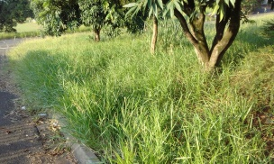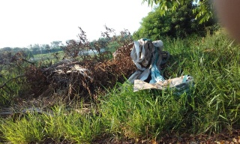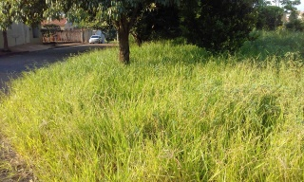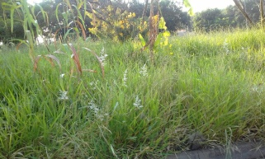
Fotos do local

Conforme solicitado pelos moradores daquele bairro, e verificando “in loco”, constatamos que a referida área Pública, está com muito mato alto. Dessa forma, há muitas reclamações dos munícipes pelo abandono e insegurança da área, e invasões de bichos peçonhentos em suas residências.

Plenário “Dr. Tancredo Neves”, em 17 de fevereiro de 2017.

Paulo Cesar Monaro

Paulo Monaro

-Vereador Líder Solidariedade-

